**BAB II**

**LANDASAN TEORI**

**2.1 KAJIAN PENELITIAN SEJENIS**

Dalam penyusunan tugas akhir ini, penulis terinspirasi dan mereferensi dari penelitian terdahulu yang berhubungan dengan latar belakang masalah pada tugas akhir ini. Berikut adalah penelitian terdahulu yang ada hubunganya dengan tugas akhir ini :

Hasil penelitian oleh **Fatikhatus Sholikhah DKK, 2016**, “Perancangan Sistem Pendukung Keputusan Pemilihan Pelanggan Terbaik Menggunakan Metode *Simple Additive Weighting (SAW)* Pada Bravo Supermarket Jombang". Ada Empat kriteria disini yang digunakan dalam penelitian yaitu keaktifan belanja, total belanja, alamat pelanggan, penghasilan pelanggan. Mendapatkan hasil akhir penilaian yang sudah dirangkingkan sehingga bisa menentukan pelanggan terbaik yang tepat. Diperolehnya metode pengambilan data dengan cara manual masih dilakukannya undian secara acak.

Hasil penelitian oleh **Rizky Bindra Permana, 2011**. Rancang Bangun Sistem Pendukung Keputusan Pemilihan Pelanggan Terbaik Dengan Model Yager Pada PT. Aesha Surabaya. Terdapat Empat kriteria penilaian penelitian yaitu loyalitas pelanggan, harga, perlindungan tenaga kerja, dan ketepatan pembayaran. Dengan ditentukannya komponen penilaian dan menggunakan metode Fuzzy MADM Model Yager, bisa membantu pihak PT.Aesha Surabaya sebagai sistem pendukung keputusan untuk melakukan pemilihan pelanggan terabaik berdasarkan pada penilaian kriteria pelanggan.

Hasil penelitian oleh **Nency Nurjannah DKK. 2015**. Sistem Pendukung Keputusan Pembelian Sepeda Motor Dengan Metode Weighted Product. Terdapat Empat kriteria penilaian yang digunakan untuk penelitian ini yakni teknologi, harga, kapasitas mesin, model/desain. Memberikan hasil akhir bisa membantu para konsumen baru agar bisa memilih sepeda motor yang mau dibeli sesuai dengan kriteria yang diinginkan serta dapat memberikan alternatif yang sesuai kebutuhan dan kemampuan konsumen baru.

Penelitian yang dilakukan oleh **Ristika Oktavinna, Heribertus Himawan,M.Kom. 2015.** Sistem Pendukung Keputusan Untuk Menentukan Pelanggan Terbaik TB.Bangun Jaya Menggunakan Metode Weighted Product. Yang digunakan dalam penelitian ini ada empat kriteria penilaian yaitu loyalitas kunjungan, pembayaran, total belanja, kuantitas belanja. Memberikan hasil akhir dapat menentukan pelanggan terbaik dengan kriteria yang diinginkan.

Sedangkan penelitian yang penulis lakukan ada enam kriteria penelitian yang digunakan untuk penelitian ini yaitu Total Belanja, Pembayaran, Jenis Produk, Kunjungan, Harga, Jarak. Memberikan hasil akhir dapat membantu pihak Karunia Elektronik menentukan pelanggan terbaik yang akan mendapatkan bonus dengan lebih efisien.

**2.2** **KARUNIA ELEKTRONIK**.

Pada awalnya didirikannya tahun 1994 dengan nama Karunia Elektronik sebagai toko elekronik yang menjual berbagai alat listrik dan berada di Jl. Raya Bogo No.70, Plemahan, Bogokidul, Kec. Plemahan, Kediri, Jawa Timur 64155. Karunia Elektronik adalah salah satu toko elektronik terletak di desa Bogo kecamatan Plemahan kabupaten Kediri yang menjual beraneka ragam alat elektronik untuk memenuhi kebutuhan masyarakat Bogo dan sekitarnya.

Karunia Elektronik selalu berusaha untuk memberikan yang terbaik bagi para pelanggan setia. Yang menjadi kekuatan utama unuk mengembangkan jaringan outlet Karunia Elekronik adalah kesetiaan penuh dan keingingan untuk memberikan yang terbaik kepada semua pelanggannya. Karunia Elektronik sampai saat ini sudah memiliki tiga outlet yang berada di kota kediri. Untuk saat ini jumlah pelanggan di Karunia Elektronik yang berada di desa bogo kurang lebih ada tujuh ratus pelanggan.

**2.3 SISTEM PENDUKUNG KEPUTUSAN**

SPK atau yang disebut Sistem Pendukung Keputusan adalah sebuah sistem untuk mendukung sebuah manajemen pengambilan keputusan sebagai tujuannya. Sistem pendukung keputusan (SPK) adalah bagian dari sebuah sistem informasi berbasis komputer termasuk sistem yang bebabsis pengetahuan atau manjemen pengetahuan untuk mendukung pengambilan keputusan suatu organisasi atau perusahaan. Berdasarkan pengertian tersebut dapat diperoleh informasi bahwa Sistem Pendukung Keputusn (SPK) bukan sebuh alat pengambil keputusan, Tetapi merupakan sistem yang dapat membantu mengambil keputusan dengan cara melengkapi dengan informasi dari data yang telah diolah secara relevan dan diperlukan agar dapat membuat keputusan tentang suatu masalah agar lebih akurat dan lebih cepat. Sehingga sistem tidak dimaksutkan untuk mengganti pengambilan sebuah keputusan dalam suatu proses pembuatan keputusan.

**2.4** **METODE WEIGHTED PRODUCT**

Metode Weighted Product atau WP merupakan proses normalisasi untuk mengalikan hasil dari penilaian setiap atribut. Hasil perkalian tersebut apabila belum dibandingkan (dibagi) dengan nilai standart berarti belum bermakna. Bobot atribut manfaat bisa difungsikan sebagai pangkat positif didalam proses perkalian, dan untuk bobot biaya difungsikan sebagai pangkat negatif.

Dalam metode Weighted Product (WP) sebagai penghubung rating atribut menggunakan perkalian, dimana rating atributnya harus dipangkatkan terlebih dahulu dengan bobot yang saling bersangkutan. Metode Weighted Prouct dapat membantu unuk pengambilan keputusan tapi untuk perhiungannya dengan menggunakan metode ini hanya akan menghsilkan nilai terbesar yang terpilih sebagai alternatif yang paling baik. Kriteria yang telah ditentukan perhitungannya akan sesuai dengan metode ini apabila alternatif yang dipilh memenuhi kriteria tersebut. Metode weighted product paling cocok dikarenakan waktu dalam perhitungannya sangat singkat. Preferensi bagi alternatif Ai diberikan seperti ini:



Dengan i = 1,2…,m; maka $Σ$ Wj = 1. Wj adalah sebuah pangkat yang nilainya negatif untuk atribut biaya dan yang nilainya positif untuk atribut keuntungan.



Preferensi relatif untuk setiap alternatif adalah :



Dengan i = 1,2…..m.

Untuk kriterianya sendiri terbagi menjadi dua kategori yaitu bagi yang nilainya negatif termasuk kedalam kriteria biaya dan bagi yang nilainya positif termasuk kedalam kriteria keuntungan.

Contoh keterangan :

A : Sebagai Alternatif

C : Sebagai Kriteria

W : Sebagai Bobot

S : Sebagai Preferensi untuk alternatif

V : Nilai vekor yang dapat digunakan untuk perangkingan

X : Nilai alterntif dari masing - masing kriteria

**2.5 LANGKAH – LANGKAH PENGHITUNGAN WEIGHTED PRODUCT**

1. Mengalikan bobot pada pangkat positif unuk atribut biaya dengan semua atribut bagi semua alternatif.
2. Hasil perklian dijumlahkan agar dapat menghasilkan nilai bagi setiap alternatif.
3. Nilai pada setiap alternatif dibagi dengan nilai V setiap alternatif .
4. Ditemukan sebuah urutan alternatif yang terbaik.

### 2.6 METODOLOGI PENGEMBANGAN WATERFALL

Metode Waterfall sendiri adalah sebuah proses unuk mengembangkan perangkat lunak yang berurutan, di mana kemajuan dipandang melewati sebuah fase perencanaan, fase pemodelan, fase implementasi (konstruksi), dan fase pengujian. Seperi inilah sebuah gambaran pengembangan perangkat lunak yang saling berurutan / linier. Berikut ini adalah tahapan metode waterfall :

* Analisis Kebutuhan (Requirement)

Langkah ini bertujuan untuk menganalisa terhadap kebutuhan sistem. Dalam tahap ini pengumpulan data bisa dilakukan sebuah peneitian, study litertur atau wawancara. Agar terciptanya sistem kompuer yang dapat melakukan sebuah tugas yang diinginkan oleh user itu sendiri, seorang sistem analisis akan menggali informasi sebanyak – banyaknya dari user. Dalam tahap ini dapat menghasilkan dokumen user requirement, dokumen ini yang akan dijadikan acuan sistem analisis unuk diterjemahkan kedalam sebuah bahasa pemrograman.

* Desain Sistem (Design System)

Proses design akan menterjemahkan syarat untuk kebutuhan sebuah perancangan perangkat lunak yang dapat dikira - kira sebelum dibuat koding. Dalam prosesnya berfokus pada representasi interface, arsitektur perangkat lunak, struktur data, dan detail (algoritma) prosedural. Dapat menghasilkan dokumen yang bisa disebut software requirement pada tahapan ini. Dokumen ini yang akan digunakan progamer untuk mulai melakukan pembuatan sistemnya.

* Penuisan Kode Program (Coding)

Programer yang menerjemahkan transaksi yang diminta oleh user. Programer menuliskan coding atau kode program dan menjadi penerjemahan design dalam sebuah bahasa yang bisa dikenali komputer. Tahapan ini merupakan sebuah tahapan yang nyata dalam pengerjaan sebuah sistem. Dalam tahapan ini penggunaan kompuer akan dimaksimalkan. Setelah pengkodean selesai akan diakukan sebuah testing terhadap sistem yang selesai dibuat tadi. Tujuan testing sendiri unuk menemukan kesalahan pada sistem tersebut dan seanjutnya agar dapat diperbaiki.

* Pengujian Program (Testing)

Untuk tahapan akhir sistem yang baru diuji kemampuan dan keefektifannya sehingga mendapatkan kekurangan dan kelemahan sistem dan selanjutnya dilakukan pengkajian ulang dan perbaikan terhadap apikasi agar menjadi lebih baik dan sempurna.

* Pemeliharaan (Maintenance)

Pemeliharaan perangkat lunak sangat diperlukan, termasuk kedalam suatu pengembangan, dikarenakan perngkat lunak yang dibuat tidak akan seterusnya seperti itu. Ketika dijalankan kemingkinan masih terdapat eror yang tidak ditemukan sebelumnya, atau masih perlu penambahan fitur – fitur yang belum ada pada perangkat lunak tersebut. diperlukannya pengembangan ketika ada perubahan dari eksternal perusahaan ketika ada pergantian sistem opersi atau perangkat lainnya.

**2.7 UML**

Unified Modeling Language atau biasa yang disebut (UML) adalah sebuah bahasa pemodelan dibidang rekayasa perangkat lunak, perkembangan, tujuan umum, yang bermaksut untuk menyediakan cara standar memvisualisasikan desain sistem.

Awalnya UML termotivasi oleh sebuah keinginan untuk pendekatan desain perangka lunak dan membakukan sistem notasi yang berbeda, dikembangkan Grady Booch, Ivar Jacobson dan James Rumbaugh di Rational Software di 1994-1995, yang dipimpin oleh mereka dengan pengembangan lebih lanjut berawal pada tahun 1996.

Pada tahun 1997 UML diakui sebagai standart oleh Object Management Group (OMG), dan sudah dikelola organisasi ini. Ditahun 2005 UML diterbitkan oleh International Organization for Standardization (ISO) sebagai standar ISO yang telah disetujui.

**Menurut Booch (2005:7)** UML sendiri adalah sebuah bahasa standar agar dibuat sebuah rancangan software. UML sendiri digunakan untuk membangun dan menggambarkan dokumen artifak dari sebuah software intensive system.

**Menurut Nugroho (2010:6)** UML (Unified Modeling Language) adalah bahasa pemodelan sistem ataupun perangkat lunak yang berparadigma berorientasi objek. Pemodelan (Modeling) sebenarnya digunakan untuk menyederhanakan permasalahan yang kompleks, agar lebih mudah untuk dipahami dan dipelajari.

**Menurut Herlawati (2011:10)** dari beberapa sumber disebutkan bahwa UML menyediakan sebanyak sembilan jenis diagram, ada juga yang menyebut delapan dikarenakan ada beberapa diagram yang sudah digabung. Misalnya seperti diagram komunikasi, diagram pewaktuan dan diagram urutan sudah digabung menjadi diagram interaksi.

**2.8 Diagram UML**

Ada beberapa diagram didalam UML (Unified Modeling Laguage), penulis akan menjelaskan diagram yang akan digunakan dalam melakukan sebuah analisa dan rancangan sistem sebagai berikut :

**-Use Case Diagram**

Use Case Diagram bisa dideskripsikan sebgai interaksi antara satu atau lebih aktor dengan sebuah sistem yang dibuat. Use case diagram merupakan diagram penggambaran berupa hubungan antar aktor dengan sistem.

**-Activity Diagram**

Activity Diagram adalah rancangan sebuah aliran aktivitas atau aliran kerja didalam sebuah sistem yang mau dijalankan.

**-Class Diagram**

Class Diagram adalah visual struktur sistem program pada jenis yang dibentuk. Class Diagram merupakan suatu alur jalannya database sebuah sistem. Class Diagram merupakan penjelasan proses database didalam satu program.

**2.9 Simbol UML**

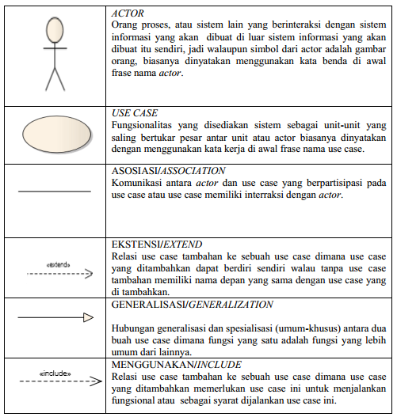

Gambar 2.1Simbol Use Case Diagram

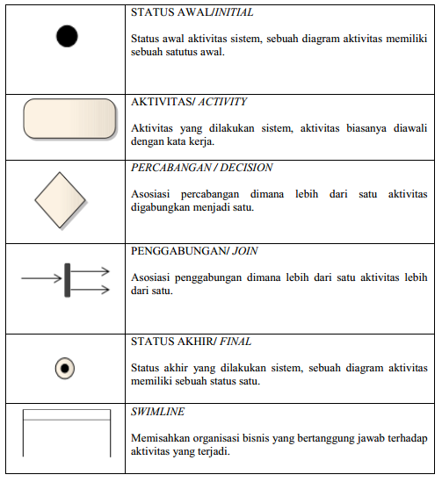

Gambar 2.2 Simboil Activity Diagram

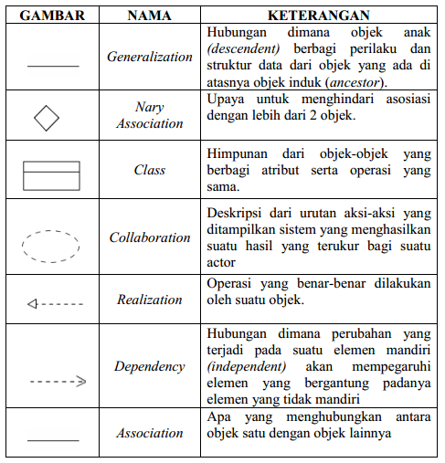

Gambar 2.3 Simbol Class Diagram

**2.10 Database DBMS**

Banyak definisi harfiah tentang database dan orang awam pun bisa memahami bahwa database sendiri adalah sebuah tempat penyimpanan data dari kumpulan sebuah informasi didalam komputer yang dihimpun secara sistematis sehingga bisa diolah program komputer yang dapat menghasilkan data untuk tujuan tertentu.

Database adalah sekumpulan basis data dan jumlahnya sangat banyak dan membingungkan, karna hal seperti ini munculah konsep manajemen database modern. Untuk masa sekarang begitu banyak DBMS yang bisa mempermudah user untuk bisa mengelola database mereka, DBMS sendiri adalah tools perangkat lunak dan dapat digunakan oleh user untuk membuat, mengontrol, memanipulasi dan bisa mengakses database yang user miliki secara tepat dan lebih efisien.

**2.11 ERD**

Menurut seorang ahli, Brady dan Loonam (2010), Entity Relationship Diagram (ERD) adalah teknik yang biasa digunakan untuk pemodelan kebutuhan data oleh organisasi, biasanya oleh System Analys dalam suatu tahap analisis untuk persyaratan proyek pengembangan sebuah sistem.

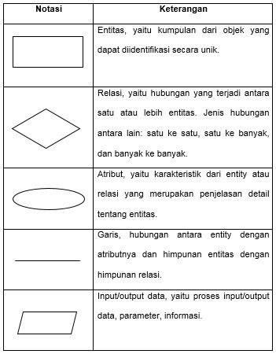

Gambar 2.4 Simbol ERD

### 2.12 MySQL

MySQL pertama kali dipublikasikan oleh programmer bernama Michael Windenius. MySQL database server adalah RDBMS (*Relational Database Manajemen Sistem*) yang bisa menangani data dengan volume besar namun tidak menurut *resource* yang besar. Dalam Buku yang ditulis Oleh Wahana Komputer (2010)

Kelebihan dan kuntungan dari MySQL :

* 1. Banyak pendapat para ahli bahwa mySQL adalah server tercepat.
  2. *Open Source*, bersifat bebas, dapat digunakan oleh perseorangan ataupun instansi tanpa membeli atau membayar kepada si pembuat.
  3. Performa cukup tinggi dan sangat simple.
  4. Database MySQL mengerti tentang bahasa SQL
  5. Bisa diakses lewat protokol ODBC, sehingga bisa diakses banyak *software*.
  6. Dalam satu waktu server bisa diakses.
  7. Dapat berjalan diberbagai sistem operasi.
  8. Mampu menyimpan data berkapasitas besar.

Kunggulan MySQL sendiri mampu untuk menyediakan berbagai fasilita/fiitur yang bisa digunakan macam-macam user. MySQL adalah sebuah manajemen sistem database server yang cukup mampu mengatasi beberapa instruksi sekaligus dari banyak user dalam satu waktu.

### 

**2.13** **PHP**

PHP adalah sebuah bahasa pemograman web yang digunakan untuk membuat sebuah halaman web yang dinamis (wikipedia). Meskipun unuk perkembangannya sekarang, PHP juga bisa digunakan untuk pembuatan aplikasi selain web, contohnya aplikasi desktop.

PHP awalnya di kembangkan di tahun 1995 oleh Rasmus Lerdorf, tapi sekarang sudh di ambil alih oleh *The PHP Group*. Awalnya PHP singkatan dari *Personal Home Page*, tetapi sekarang di rubah menjadi PHP: *Hypertext Preprocessor*. PHP dikeluarkan dalam lisensi PHP License, yang sedikit agak beda dengan lisensi GNU *General Public License* (GPL) biasanya penggunaannya untuk proyek *Open Source*.Tetapi penggunaan PHP tetap tidak gratis.

Kepopuleran dan kemudahan PHP saat ini telah menjadi standar untuk programmer web di dunia. Menurut wikipedia, PHP sudah terinstall lebih dari 244 juta website dan 2,1 *web server* sampai saat ini. Didalam pembutan sebuah halaman web, PHP sendiri bukan termasuk bahasa yang wajib digunakan. Pembuatan website yang sederhana bisa dibuat tidak dengan menggunakan PHP. Seseorng dapat membuat website murni dengan cara menghubungkan beberapa halaman HTML saja. Tetapi jika orang itu ingin membuat web yang mudah, dapat menyimpannya ke dalam sebuah database, membuat halaman yang dapat berubah-ubah sesuai input *user*, jadi pada saat itu PHP dibutuhkan.

Untuk membuat sebuah web, kode dari PHP di sisipkan kedalam sebuah dokumen HTML. Karena itulah PHP bisa disebut sebagai *Scripting Language* atau sebuh bahasa pemograman script.

**2.14** **Framework CSS**

**2.14.1 Bootstrap**

Bootstrap adalah framework open-source front end yang pada awalnya dibuat Jacob Thronton dan Mark Otto untuk mempercepat dan memudahkan pengembangan web di front end.

Bootstrap sendiri memiliki semua jenis HTML dan sebuah template desain berbasis CSS untuk berbagai komponen ataupun fungsi, seperti sistem grid, navigasi, carousel gambar dan tombol (button).

Framework ini dapat lebih menghemat waktu developer dikarenakan tidak perlu lagi mengelola template berkai-kali. Tetapi, fungsi utama Bootstrap yaitu untuk pembuatan situs yang sangat responsif. Interface website akan bekerja sangat optimal disemua ukuran layar, baik untuk layar komputer/laptop ataupun dilayar smartphone.

Developer sendiri tidak perlu mendesain situs khusus bagi perangkat tertentu. Jangkauan audiens dan trafik versi deskop tidak hilang dan tetap bisa diarahkan ke website versi mobile.

Pengguna dan komunitas Bootstrap makin berkembang. Developer ataupun designer website dapat bertukar informasi dan juga berdiskusi tentang patch framework yang terbaru.